INFORMES DIARIOS

21/12/2023

Se realizó una investigación previa sobre el primer robot Arduino solicitado, un auto manejado por este sistema con 3 ruedas, de las cuales 2 son funcionales con motores y otra es de soporte. Se buscó el modelo y piezas similares para facilitar la búsqueda en la integración de estas piezas encontrando así el siguiente enlace:  
<https://www.youtube.com/watch?v=eKcKdMb_nkQ&list=PLN9tittQZUlRJCdE17eORJ7ZGVhGnH77k&index=1>

<https://hubot.cl/producto/kit-auto-robot-chasis-3-ruedas-sku-181/>

En donde se encontró un video y la web de un proyecto muy similar.

**PRIMER ENSAMBLE**

Se sigue el tutorial hasta las partes similares del proyecto, que es prácticamente un 85%, llegando así a este avance.

22/12/2023

Se ensamblan gran parte de las piezas en el vehículo Arduino, esperando de momento solo la confirmación del tutor para llevar a cabo una técnica de soldadura en el driver que controla y da energía a los motores.

27/12/2023

Se termina de ensamblar los últimos componentes a excepción de la cámara y el módulo wifi, el robot ya tiene energía y funcionamiento por código, el día registrado presenta solamente el testeo de sus motores, para comprobar si estos son capaces de hacer avanzar, retroceder y controlar las ruedas independientemente para girar.

* Puente tipo jumper para conectar tanto la electrónica por 5v y la energía de los motores por 12v
* Conexión de positivo y negativo de los motores al driver para proveer de energía a estos.
* Conexión soldada del botón al driver, se conecta el botón al driver por 5V y la otra terminal del botón es conectada a la caja de baterías (cable positivo) de la siguiente manera:

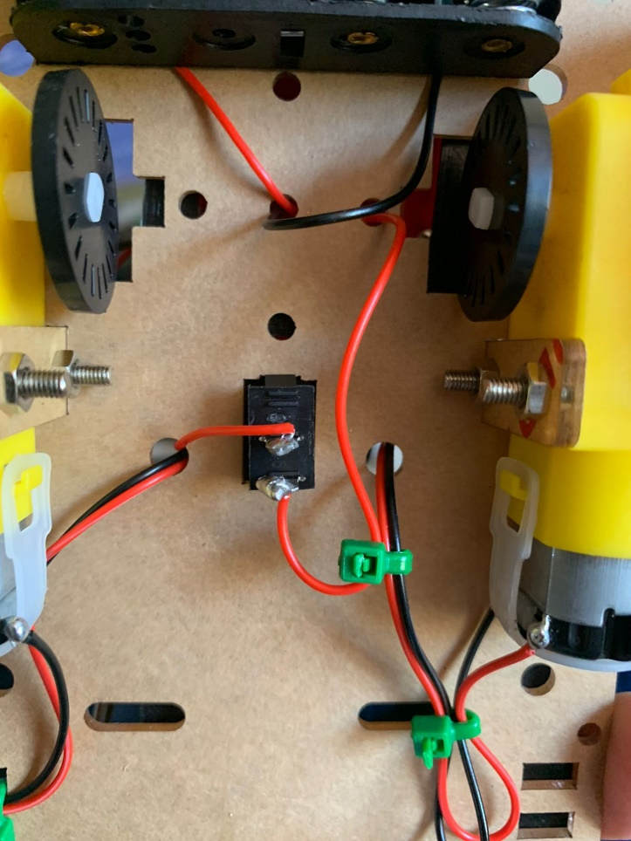

* He de destacar que el jumper se utiliza para generar ambas conexiones de 5v y 12v, esto con el fin de que la electronica y la energía sean suministradas por diferentes cantidades de corriente (5V electrónica, 12V motores).

[VIDEO]

28/12/2023

Una vez comprobado que los motores funcionan, se comienza con el desarrollo del código sensor ultrasónico, este fue capaz de detenerse o avanzar si detectaba o no un obstáculo frente a él. Esta lógica fue gracias a realizar el código de testeo de motores en primera instancia, ya que se conoció el funcionamiento de las ruedas por este código.

Posteriormente, se implementó la lógica para el funcionamiento del servomotor, con el objetivo que este girara para recolectar información y así, tomar decisiones basadas en la cantidad de obstáculos que está enfrentando.

Finalmente, se realiza la combinación de el código por partes, resultando en la cooperación del servomotor con el sensor, dando ordenes a los motores para así crear el funcionamiento base de un vehículo evasor de obstáculos.

Se utilizaron las librerías **Newping** y **Servo.h**, para el sensor y servomotor respectivamente.

[VIDEO]

01/01/2024

Se implementan mejoras en el código, dando la posibilidad de retroceder al encontrar un obstáculo, pudiendo tomar así decisiones sobre donde virar, se presenta igualmente una falla, el robot tiende a girar a la izquierda cuando está en línea recta.

02/01/2024

Comienza el segundo armado de carro Arduino, en donde el enfoque será la producción en “masa” de estos por el conocimiento adquirido con el primer robot, se implementan mejoras de diseño con impresión 3D ocupando modelos STL adquiridos de thingiverse, impresos para este modelo con una impresora ender 3v2 personal, se planea ocupar las impresoras de la universidad para producir más de estas piezas. Se cambió de orientación el botón para tener una mayor comodidad al encender el carro.

También, se expone este vehículo en la feria de admisión de la universidad central junto a un proyecto realizado de inteligencia artificial, se motiva a los egresados de escuelas a entrar a ICCI y explicando detalladamente los proyectos realizados.

03/01/2024

Se participa en la feria de admisión de la universidad en donde se presentan los carritos realizados, se aprovechó el tener una versión 1 y 2 de el carrito, ya que sirvió para ejemplificar que las soluciones no siempre deben de requerir demasiados recursos para lograr hacer que algo funcione como queremos. Además se añadió el código al segundo vehículo, dando los mismos resultados que el primero.

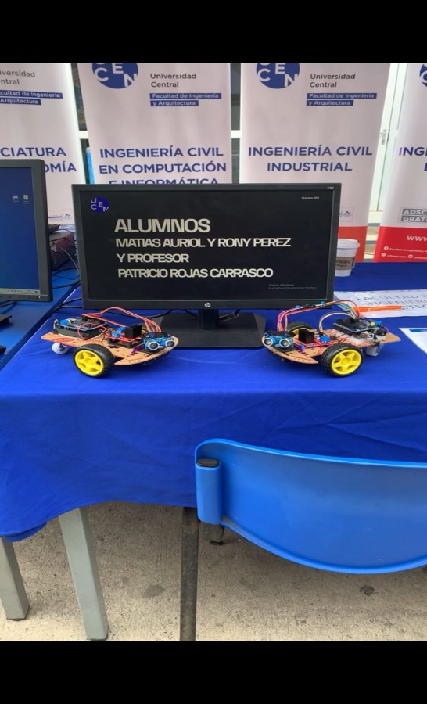

04-05-06/01/2024

Se mantuvieron actividades en la feria, generando solo perfeccionamientos en los informes diarios y recolectando piezas para el armado del tercer vehículo.

06/01/2024

Comienza el armado del tercer vehículo, se utilizó la misma arquitectura que en el segundo con las mejoras correspondientes en 3d, no existieron mayores complicaciones en el armado, solo que la placa SHIELD de Arduino no fue retirada del laboratorio Junior al momento de recolectar las piezas por mero despiste.

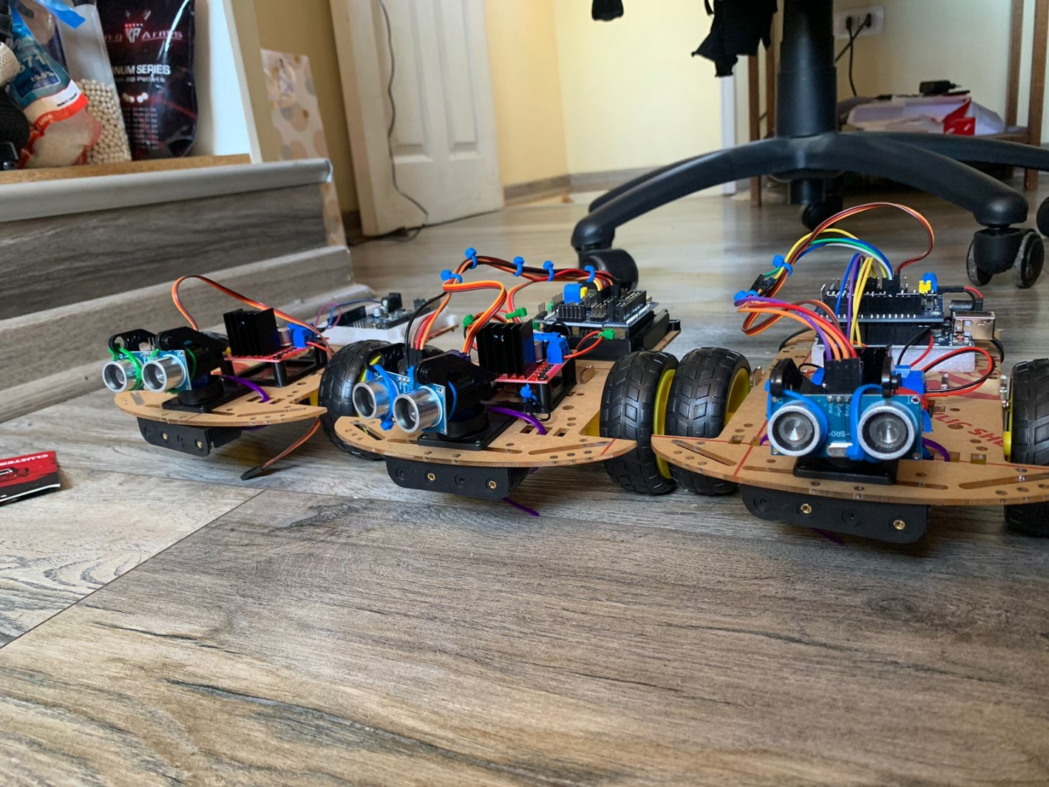

07-08-09-10-11/01/2024

Se procede a la fabricación de los últimos robots de carros, se realizan ajustes y se planea modelar un soporte para el sensor hc sr04, además, se realiza la prepación para implementar un controlador PID.

[DETALLAR]